МБОУ « СОШ №2» г.Югорска

Технологическая карта урока по английскому языку
По теме: «Чтение гласной Uu в открытом и закрытом слогах»
Класс: 2
УМК: М.З. Биболетова, О.А. Денисенко, Н.Н. Трубанева. Английский язык. Английский с удовольствием. Enjoy English. Учебник для 2 класса общеобразовательных учреждений. Издательство ТИТУЛ 2012.

выполнена учителем английского языка
Каримулиной Светланой Олеговной

2014 год
Технологическая карта урока
Тема урока Чтение буквы Uu в открытом и закрытом слогах

Цели для ученика  - Учиться читать Uu в открытом и закрытом слогах. Развивать навыки работы в парах и группе.  - Развивать навыки монологического и диалогического высказывания | Цели для учителя  Образовательные: формирование у учащихся навыков чтения буквы Uu в открытом и закрытом слогах  Развивающие: развитие навыков диалогического высказывания, работы в паре и группе  Воспитательные: мотивировать к изучению АЯ путем использования ИКТ
Тип урока  Урок «открытия» нового знания | Форма урока  Урок первичного предъявления новых знаний
Опорные понятия, термины  Изученные ранее схемы построения предложений | Новые понятия  Правила чтения: чтение Uu в открытом слоге,
Формы контроля  Текущий, фронтальная и индивидуальная проверка | Домашнее задание  1) в рабочей тетради на странице 58 №4 (из слов составить предложения, чтобы в результате получился текст)  2)написать заметку в газету о госте с другой планеты  3)общее задание для всех – правило чтения на странице 110 в учебнике.

Оборудование урока: компьютер, интерактивная доска Clasus, программное обеспечение A-migo, мультимедийная презентация для интерактивной доски, учебник Enjoy English 2 класс, авторы: Биболетова М. З., Трубанева Н. Н. Денисенко О., рабочая тетрадь, диск

Этапы урока | Деятельность учителя | Деятельность обучающихся | УУД
1.Этап мотивации и самоопределения к УД | Good morning! How are you?  Do you like to sing? Let’s sing the song “The ABC”  Учитель приветствует учащихся и предлагает спеть песню об алфавите.  Let’s look at the screen! Somebody is looking us! Who is it? Учитель обращает внимание детей на экран, на котором из прожектора выглядывает лицо мультипликационного персонажа Маззи. Учитель побуждает детей задавать общие вопросы относительно внешности и характера героя. Учитель отвечает на вопросы.  После вопросов учитель показывает нового персонажа – Маззи, объявляет, что это сегодняшний гость. 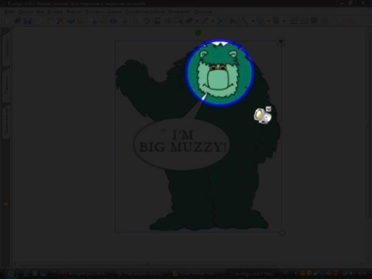 | Учащиеся приветствуют учителя, поют песню.  Смотрят на экран и задают общие вопросы:  -Is it big?  -Is it kind?  -Is it smart? | Познавательные – осознанное и произвольное построение высказывания  Коммуникативные:  - слушать и понимать речь учителя  -строить вопросительные предложеня  Регулятивные – осуществлять саморегуляцию и амоконтроль
2.Этап актуализации и фиксировании затруднений в пробном действии | And now let’s look at the board. What can you see here?  Учитель просит детей объявить тему урока, затем просит детей прочитать слова. | Дети смотрят на доску и отвечают, что там слова, общее у этих слов – гласная Uu, отличие слов состоит в том, что гласная находится в открытом и закрытом слогах.  Учащиеся объявляют тему урока, пробуют читать слова, при чтении слов из второго столбика читают по-разному. | Регулятивные – высказывание своей версии, определение темы урока.
3.Этап выявления места и причин затруднения | Почему вы не смогли прочитать слова из второго столбика? | Приходят к выводу, что не знают правила чтения гласной Uu в открытом слоге. | Познавательные – отличать новое от уже изученного.
4.Этап построения выхода из затруднения | Учитель подводит детей к определению целей их деятельности на уроке.  Ребята, Маззи – ученик, но он учится в школе на другой планете. Давайте расскажем ему, что мы будем делать на нашем земном уроке.  Чтобы прочитать слова из второго столбика, вам нужно правило. Где его посмотреть?  Как же прочитать букву Uu в разных слогах?  Далее учитель обращает внимание на слово-исключение you. | Ставят цели.  Знакомятся с правилом в учебнике на странице 110.  Отвечают, записывают в словари новое правило. | Регулятивные – определение цели и задач  Познавательные – находить ответы на вопросы, используя правило  Личностные – определять свои способности  Коммуникативные – уметь вести диалог с учителем, понимать его речь.
5.Этап реализации построенного проекта | Can you read all these words now? Учитель предлагает прочитать все слова в соответствии с новым правилом. | Yes, we can. Читают слова.
6.Этап первичного закрепления с проговариванием во внешней речи | Учитель просит выполнить упражнение №2 на странице 110 в учебнике.  Учитель предлагает разделиться на группы и выполнить упражнение №4 на странице 111. | Дети проговаривают слова за диктором.  Делятся на группы и выбирают слова в соответствии с заданным звуком:  1 группа – слова со звуком [/\]  2 группа – слова со звуком [ju:]  3 группа – слова со звуком [u:]  После упражнения подводят итоги, повторяют правило вслух. | Личностные – уметь работать в группе  Регулятивные – планирование и оценка своих действий  Познавательные – правильное извлечение слов с соответствующим звуком
7.Динамическая пауза | Учитель предлагает поиграть в «Путаницу».  Просит прыгать, вместо этого показывает игру в футбол. | Выполняют просьбы учителя. | Регулятивные – осуществлять самоконтроль и самокоррекцию
8.Этап самостоятельной работы с самопроверкой по эталону | Muzzy has got homework. But it is hard for him to do it. Let’s help Muzzy.  Учитель предлагает помочь выполнить домашнее задание Маззи.  Шторкой прикрыто правильное решение.  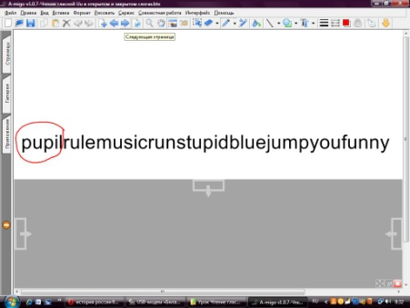  Do you like puzzles? Now Muzzy want us to do puzzles.  При нажатии на иконку возле облака происходит переход по ссылке: http://learningapps.org/display?v=preqv1r0201 | 1 ученик выполняет на интерактивной доске задание (обводит слова, содержащие буквуUu), остальные выполняют в рабочей тетради на странице 58 №2.  По очереди выходят к доске, нажимая на слово с заданным звуком, открывается картинка. | Регулятивные – осуществлять саморегуляцию и самоконтроль  Познавательные – правильное выделение слов
9.Этап включения в систему знаний и повторений | А сейчас давайте расскажем Маззи что мы умеем делать.  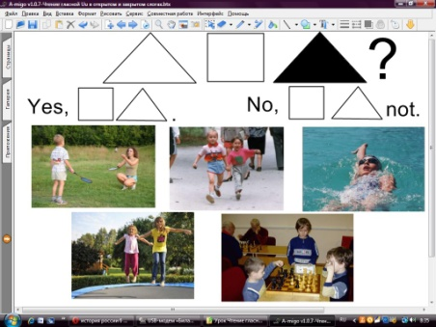  Children, Muzzy want to tell us about his best friend. But some words are not in their places. Let’s fill in the gaps.  Учитель просит заполнить пропуски в рассказе Маззи о его друге.  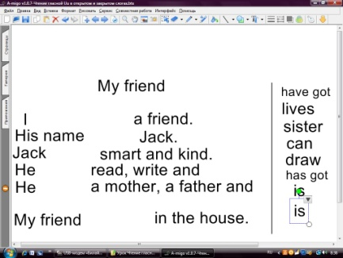 | В парах поочередно задают вопрос и отвечают.  На доске представлены схемы и картинки с действиями, о которых дети спрашивают друг друга.  Заполняют пропуски, устно переводят получившийся текст. | Личностные – умение работать в парах  Коммуникативные – умение строить диалогическое высказывание, слушать своего партнера  Регулятивные – осуществлять самоконтроль
10.Этап рефлексии и домашнего задания. | Ребята, нашему гостю пора лететь на свою планету, но он очень хочет снова посетить нас. Давайте напомним Маззи, что нового было у нас на уроке? Чем мы занимались? Пригодится ли нам изученное? Каково ваше настроение? Чем бы вы хотели заняться в дальнейшем?  And let’s write down your homework now.  Учитель предлагает домашнее задание на выбор:  1) в рабочей тетради на странице 58 №4 (из слов составить предложения, чтобы в результате получился текст)  2)написать заметку в газету о госте с другой планеты  3)общее задание для всех – правило чтения на странице 110 в учебнике. | Вспоминают новое правило, говорят, где применяли, рассказывают о том, что правила чтения нужны для понимания иноязычных текстов и при общении с иностранцами. Высказывают предположения по поводу дальнейшей деятельности.  Записывают задание в дневники. | Личностные – осознание необходимости правил чтения  Регулятивные – планирование своих действий  Коммуникативные – умение понимать речь учителя и вести диалог.

Список использованной литературы и интернет-ресурсов:

- УМК: М.З. Биболетова, О.А. Денисенко, Н.Н. Трубанева. Английский язык. Английский с удовольствием. Enjoy English. Учебник для 2 класса общеобразовательных учреждений. Издательство ТИТУЛ 2012.
- http://learningapps.org/display?v=preqv1r0201

Для создания презентации использовались следующие Интернет-источники:
- http://www.diary.ru/~hius/p50324306.htm
- http://ryzhaya.bestpersons.ru/feed/post458207/
- http://puzkarapuz.org/multy/rmult/126954-mazzi-muzzy-1-i-2-chasti-muzzy-in-gondoland-muzzy-comes-back-multimedijnyj-kurs-anglijskogo-yazyka-s-russkimi-subtitrami-2002dvd5.html
- http://diamond-deal.com/penneys.php?q=dialogue-cloud&page=3
- http://deita.ru/news/incidents/16.05.2012/813188-prokuratura-vyjasnjaet-pochemu-iz-internatov-primorja-massovo-begut-deti/
- http://analytic-info.net/news/ukraine/society/detail.php?PAGEN_1=145&element_id=
- http://www.happy-giraffe.ru/community/19/forum/post/83206/
- http://swimtrainer.fo.ru/image/102672
- http://www.darimskidki.com/rar/cheboksary&page36
- http://www2.amersol.edu.pe/es/grade5/teacher4/ClassInfo/firstsemester.asp
- http://900igr.net/kartinki/mkhk/ZHivopis-Rossii-19-veka/083-Domashnee-zadanie-Podgotovit-proekty-po-odnoj-iz-tem-Tretjakovskaja.html

